TIÊU CHUẨN VIỆT NAM
TCVN 6079-1995
BẢN VẼ XÂY DỰNG VÀ KIẾN TRÚC CÁCH TRÌNH BÀY BẢN VẼ - TỈ LỆ
1. Phạm vi và lĩnh vực áp dụng
Tiêu chuẩn này đưa ra các nguyên tắc để trình bày các bản vẽ xây dựng nhà và kiến trúc: xác định các tỉ lệ khác nhau được sử dụng trong bản vẽ.
2. Cách trình bày bản vẽ
Nhà và các bộ phận nhà phải được thể hiện với số lượng bản vẽ ít nhất (mặt bằng, mặt đứng và mặt cắt) cần thiết cho việc xác định đầy đủ và không thể nhầm lẫn ngôi nhà sẽ được xây dựng. Vì rằng ít khi có thể trình bày tất cả các hình vẽ cần thiết trên cùng một tờ giấy vẽ, nên khuyến nghị cần hình vẽ mặt bằng được nhóm lại vẽ riêng tách khỏi các hình vẽ mặt đứng và mặt cắt. Nếu một số hình vẽ mặt bằng được thể hiện trên cùng một tờ giấy vẽ, thì các hình vẽ mặt bằng nên bố trí cùng hàng với nhau theo chiều đứng hoặc theo chiều ngang theo sự tăng dần của cao độ của mặt cắt, chiều tăng tính từ mép dưới lên mép trên của tờ giấy vẽ hoặc từ trái sang phải một cách thích hợp. Nếu một số hình vẽ mặt cắt và mặt đứng được thể hiện trên cùng một tờ giấy vẽ thì các hình vẽ nên bố trí thẳng hàng theo chiều ngang. Mỗi một hình vẽ mặt bằng, mặt cắt và mặt đứng phải có tên gọi tương ứng.
3. Tỉ lệ
  - Các tỉ lệ khuyến nghị
Trừ một số trường hợp đặc biệt, các tỉ lệ sau đây nên được sử dụng:
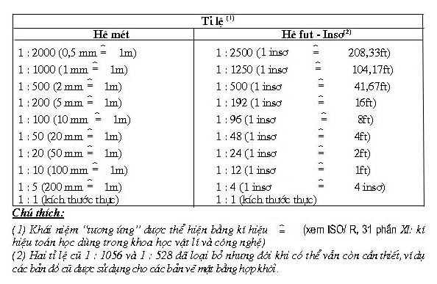
  - Áp dụng
Các tỉ lệ hệ mét và hệ fút-insơ ở 3 dòng đầu trong bảng trên được áp dụng chung cho bản vẽ mặt bằng tổng thể và bản vẽ mặt bằng thi công. Việc áp dụng các tỉ lệ khác không đề cập đến do mục đích đa dạng của bản vẽ tùy thuộc vào đặc điểm bản vẽ kiến trúc hoặc bản vẽ gia công.
  - Tỉ lệ lớn và tỉ lệ nhỏ
Mẫu số càng nhỏ tỉ lệ càng lớn
Tỉ lệ tăng theo trình tự
